weber.xerm 862, Flex-Klebemörtel, Trass

Saint-Gobain Weber

Eigenschaften

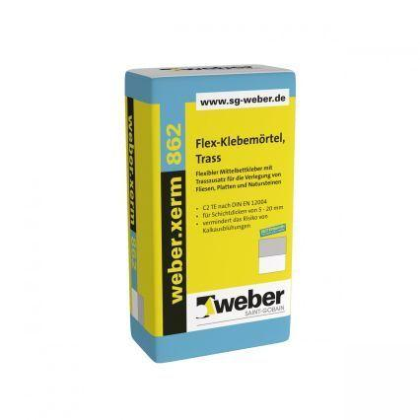

GTIN:

4011361098168

HAN:

194295